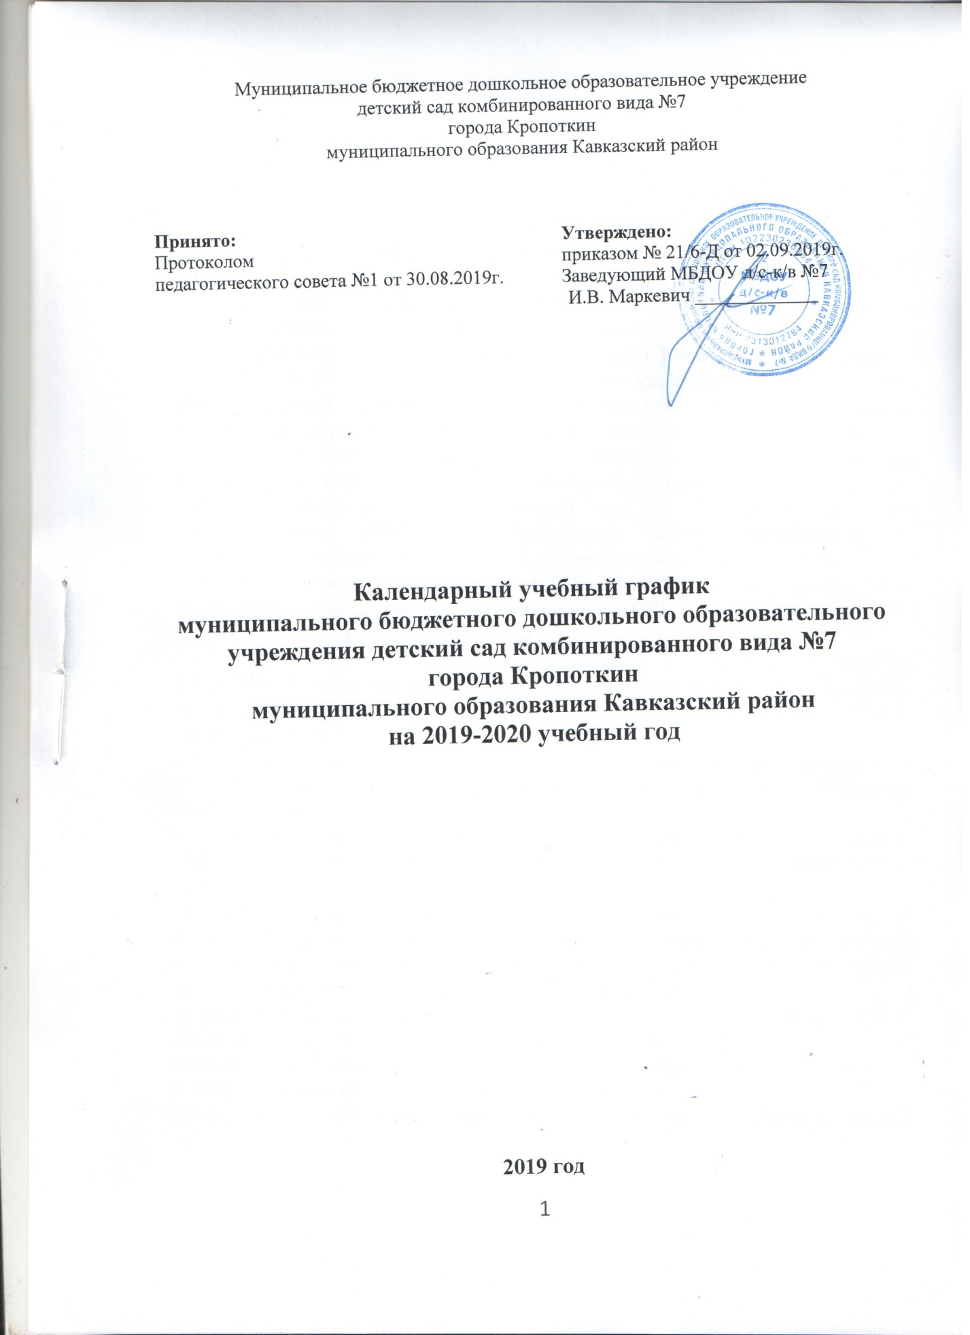

**Пояснительная  записка к годовому календарному учебному графику муниципального бюджетного дошкольного образовательного учреждения детский сад комбинированного вида№7 города Кропоткин муниципального образования Кавказский район**

**на 2019 - 2020 учебный год.**

 Годовой календарный учебный график образовательной деятельности  на 2019 – 2020 учебный год разработан в соответствии с:

- Федеральным законом от 29.12.2012г. № 273-ФЗ «Об образовании в Российской Федерации»;

- Приказом Министерства образования и науки Российской Федерации от 30.08.2013 № 1014  «Об утверждении порядка организации и осуществления образовательной деятельности по основным общеобразовательным программах - образовательным программам дошкольного образования»;

- Основной общеобразовательной – образовательной программой дошкольного образования муниципального бюджетного дошкольного образовательного учреждения детский сад № 7 города Кропоткин муниципального образования Кавказский район, разработанной в соответствии с примерной основной общеобразовательной программой «От рождения до школы» под редакцией Н.Е. Вераксы, Т.С. Комаровой, М.А. Васильевой - 3-е издание М.: МОЗАИКА –СИНТЕЗ, 2014 г,

разработанной в соответствии с ФГОС ДО.

- Санитарно-эпидемиологическими правилами и нормативами СанПиН 2.4.1.3049-13 «Санитарно-эпидемиологические требования к устройству, содержанию и организации режима работы дошкольных образовательных учреждений», от 15.05.2013г. №26;

-Приказом Министерства образования и науки Российской Федерации от 17.10.2013 № 1155 «Об утверждении  федерального государственного стандарта   дошкольного образования».

- Письмом  «Комментарии к ФГОС дошкольного образования» Министерства образования и науки Российской Федерации от 28.02.2014 г. № 08-249

Годовой календарный учебный график образовательной деятельности  на 2019 – 2020 учебный год является нормативным актом, устанавливающим перечень образовательных областей и объём учебного времени, отводимого на проведение организованной образовательной деятельности

 Учебный год начинается со 2 сентября 2019 г. и заканчивается 29 мая 2020 г.

Детский сад работает в режиме пятидневной рабочей недели.

Основными задачами годового календарного графика являются:

1. Регулирование объема образовательной нагрузки.

2. Реализация ФГОС к содержанию и организации образовательного процесса ДОУ.

3. Обеспечение углубленной работы по приоритетному направлению деятельности ДОУ.

4. Обеспечение единства всех компонентов (федерального, регионального и институционального)

 В 2019 – 2020 г. в  МБДОУ д/с-к/в №7 функционирует 5 групп общеразвивающей направленности и 1 группа компенсирующей направленности.

Коллектив дошкольного образовательного учреждения работает по основной общеобразовательной – образовательной программе дошкольного образования муниципального бюджетного дошкольного образовательного учреждения детский сад комбинированного вида № 7 города Кропоткин муниципального образования Кавказский район (далее – ООП ДОУ), разработанной в соответствии с действующим Федеральным государственным образовательным стандартом дошкольного образования (далее ФГОС ДО) и требованиями к структуре основной образовательной программы дошкольного образования (Приказ Министерства образования и науки Российской Федерации  от 17 октября 2013 года № 1155 «Об утверждении и введении в действие Федерального государственного образовательного стандарта дошкольного образования к структуре основной общеобразовательной программы дошкольного образования»), написанной в соответствии с примерной основной общеобразовательной программе дошкольного образования «От рождения до школы» под редакцией Н.Е. Вераксы, Т.С. Комаровой, М.А. Васильевой 3-е издание М.: МОЗАИКА –СИНТЕЗ, 2014 г,

разработанной в соответствии с ФГОС ДО.

Адаптированной общеобразовательной – образовательной программой дошкольного образования муниципального бюджетного дошкольного образовательного учреждения детский сад комбинированного вида № 7 города Кропоткин муниципального образования Кавказский район разработанной в соответствии с действующим Федеральным государственным образовательным стандартом дошкольного образования (далее ФГОС ДО) и требованиями к структуре основной образовательной программы дошкольного образования (Приказ Министерства образования и науки Российской Федерации  от 17 октября 2013 года № 1155 «Об утверждении и введении в действие Федерального государственного образовательного стандарта дошкольного образования к структуре основной общеобразовательной программы дошкольного образования»), написанной в соответствии с «Программы дошкольных образовательных учреждений компенсирующего вида для детей с нарушениями речи». Филичева Т.Б, Чиркина Г.В., Туманова Т.В.– М.: Просвещение, 2009.

Методическое обеспечение основной программы соответствует перечню методических изданий, рекомендованных Министерством образования РФ по разделу «Дошкольное воспитание».

Годовой календарный учебный  график образовательной деятельности  соответствует Уставу ДОУ, образовательной и парциальным программам, гарантирует ребенку получение комплекса образовательных услуг.

Содержание годового календарного учебного графика включает в себя:

- режим работы ДОУ,

- продолжительность учебного года,

- количество недель в учебном году,

- сроки проведения каникул, их начала и окончания,

- перечень проводимых праздников для воспитанников,

-сроки проведения мониторинга достижения детьми планируемых результатов освоения ООП дошкольного образования,

- праздничные дни,

- мероприятия, проводимые в летний оздоровительный период.

Годовой календарный учебный график разрабатывается ежегодно, принимается на Педагогическом совете, утверждается приказом заведующего до начала учебного года.

Все изменения, вносимые ДОУ в годовой календарный учебный график, утверждаются приказом заведующего образовательного учреждения и доводятся до всех участников образовательного процесса.

Согласно статье 112 Трудового Кодекса Российской Федерации, а также Постановления о переносе выходных дней Правительства РФ от 28.05.2013г. № 444  в годовом календарном учебном графике учтены нерабочие (выходные и праздничные) дни.

В середине учебного года (конец декабря – начало января) для детей дошкольного возраста организуются зимние  каникулы.

**Годовой календарный учебный график**

|  |  |  |  |  |  |  |  |  |  |  |  |  |  |  |  |  |  |  |  |  |  |  |  |  |  |  |  |  |  |  |  |  |  |  |  |  |
| --- | --- | --- | --- | --- | --- | --- | --- | --- | --- | --- | --- | --- | --- | --- | --- | --- | --- | --- | --- | --- | --- | --- | --- | --- | --- | --- | --- | --- | --- | --- | --- | --- | --- | --- | --- | --- |
| **1. Режим работы учреждения** | | | | | | | | | | | | | | | | | | | | | | | | | | | | | | | | | | | | |
| Продолжительность учебной недели | | | | | | | | | | | 5 дней (с понедельника по пятницу) | | | | | | | | | | | | | | | | | | | | | | | | | |
| Время работы возрастных групп | | | | | | | | | | | 10,5 часов в день (с 7ч. 30м. до 18ч.00м.) | | | | | | | | | | | | | | | | | | | | | | | | | |
| Нерабочие дни | | | | | | | | | | | суббота, воскресенье и праздничные дни | | | | | | | | | | | | | | | | | | | | | | | | | |
| **2. Продолжительность учебного года** | | | | | | | | | | | | | | | | | | | | | | | | | | | | | | | | | | | | |
| Учебный год | | | | с 02.09.2019г. по 29.05.2020г. | | | | | | | | | | | | | | | | | | | | 38 недель | | | | | | | | | | | | |
| I полугодие | | | | с 02.09.2019г. по 31.12.2019г. | | | | | | | | | | | | | | | | | | | | 17 недель | | | | | | | | | | | | |
| II полугодие | | | | с 08.01.2020г. по 29.05.2020г. | | | | | | | | | | | | | | | | | | | | 21 неделя | | | | | | | | | | | | |
| **3. Мероприятия, проводимые в рамках образовательного процесса** | | | | | | | | | | | | | | | | | | | | | | | | | | | | | | | | | | | | |
| **3.1. Мониторинг достижения детьми планируемых результатов освоения образовательной программы (без прекращения образовательного процесса)** | | | | | | | | | | | | | | | | | | | | | | | | | | | | | | | | | | | | |
| Основной (первичный) мониторинг | | | | | | с 02.09.2019 г.  по 12.09.2019 г. | | | | | | | | | | | | | | | | | | | | 10 дней | | | | | | | | | | |
| Итоговый мониторинг | | | | | | с 18.05.2020 г.  по 29.05.2020 г. | | | | | | | | | | | | | | | | | | | | 10 дней | | | | | | | | | | |
| **3.2. Праздники для воспитанников** | | | | | | | | | | | | | | | | | | | | | | | | | | | | | | | | | | | | |
| День знаний | | | | | | | | | | | | | | | | | 02.09.2019 г. | | | | | | | | | | | | | | | | | | | |
| «День безопасности» | | | | | | | | | | | | | | | | | 03.09.2019 г. | | | | | | | | | | | | | | | | | | | |
| «Праздник Осени»  (по возрастным группам) | | | | | | | | | | | | | | | | | 30.10.2019 г. -  31.10.2019г. | | | | | | | | | | | | | | | | | | | |
| «Мамочка любимая моя»  (старшие – подготовительные группы) | | | | | | | | | | | | | | | | | 28.11.2019г. | | | | | | | | | | | | | | | | | | | |
| «Новогодние праздники»  (по возрастным группам) | | | | | | | | | | | | | | | | | 24.12.2019г. -  26.12.2019г. | | | | | | | | | | | | | | | | | | | |
| Рождественские посиделки  (старший дошкольный возраст) | | | | | | | | | | | | | | | | | 06.01.2020 г. | | | | | | | | | | | | | | | | | | | |
| Музыкально-спортивное развлечение «Я будущий защитник Родины!», посвященный Дню защитника Отечества | | | | | | | | | | | | | | | | | 20.02.2020 г. | | | | | | | | | | | | | | | | | | | |
| Музыкальное развлечение  «Ай да, Масленица!!!» | | | | | | | | | | | | | | | | | 24.02.2020 г- 27.02.2020 г. | | | | | | | | | | | | | | | | | | | |
| Праздник «Подарок для милой мамы» | | | | | | | | | | | | | | | | | 04.03.2020 г. -  06.03.2020 г. | | | | | | | | | | | | | | | | | | | |
| Спортивный праздник  «Весна, весна на улице!» | | | | | | | | | | | | | | | | | 24.03.2020г. | | | | | | | | | | | | | | | | | | | |
| Спортивное развлечение «Веселая физкультура» | | | | | | | | | | | | | | | | | 13.04.2020 г. | | | | | | | | | | | | | | | | | | | |
| Музыкальное мероприятие «Пасха» | | | | | | | | | | | | | | | | | 17.04.2020 г. | | | | | | | | | | | | | | | | | | | |
| Музыкально- тематический вечер «Этих дней не смолкнет слава», посвященный  Дню Победы | | | | | | | | | | | | | | | | | 07.05.2020 г. | | | | | | | | | | | | | | | | | | | |
| «До свиданья, Детский сад»  Выпускной бал | | | | | | | | | | | | | | | | | 29.05.2020 г. | | | | | | | | | | | | | | | | | | | |
| **4. Каникулярное время, праздничные (нерабочие) дни** | | | | | | | | | | | | | | | | | | | | | | | | | | | | | | | | | | | | |
| 4.1. Каникулы | | | | | | | | | | | | | | | | | | | | | | | | | | | | | | | | | | | | |
|  | | | Сроки/ даты | | | | | | | | | | | | | | | | | Количество каникулярных недель/ праздничных дней | | | | | | | | | | | | | | | | |
| Зимние каникулы | | | с 31.12.2019 г.  по 08.01.2020 г. | | | | | | | | | | | | | | | | | 8 дней | | | | | | | | | | | | | | | | |
| Летние каникулы | | | с 01.06.2020 г.  по 31.08.2020 г. | | | | | | | | | | | | | | | | | 92 дня | | | | | | | | | | | | | | | | |
| **4.2. Праздничные и выходные дни** | | | | | | | | | | | | | | | | | | | | | | | | | | | | | | | | | | | | |
| День народного единства | | | | | | 04.11.2019 г. | | | | | | | | | | | | | | | | | | | | | | | 1 день | | | | | | | |
| Новогодние, рождественские  каникулы | | | | | | 31.12.2019г. - 08.01.2019 г. | | | | | | | | | | | | | | | | | | | | | | | 8 дней | | | | | | | |
| День защитника Отечества | | | | | | 23.02.2020 г. | | | | | | | | | | | | | | | | | | | | | | | 1 день | | | | | | | |
| Международный женский день | | | | | | 08.03.2020 г. | | | | | | | | | | | | | | | | | | | | | | | 1 день | | | | | | | |
| Праздник Весны и Труда | | | | | | 01.05.2020 г. | | | | | | | | | | | | | | | | | | | | | | | 1 день | | | | | | | |
| День Победы | | | | | | 09.05.2020 г. | | | | | | | | | | | | | | | | | | | | | | | 1 день | | | | | | | |
| День России | | | | | | 12.06.2020 г. | | | | | | | | | | | | | | | | | | | | | | | 1 день | | | | | | | |
| **5. Мероприятия, проводимые в летний оздоровительный период** | | | | | | | | | | | | | | | | | | | | | | | | | | | | | | | | | | | | |
| Наименование | | | | | | | | | | | | | | | | | | | | Сроки/даты | | | | | | | | | | | | | | | | |
| Проведение праздников, досугов, развлечений | | | | | | | | | | | | | | | | | | | | 1 раз в неделю с июня - август | | | | | | | | | | | | | | | | |
| Экскурсии, целевые прогулки | | | | | | | | | | | | | | | | | | | | по плану педагогов, плану работы в летний период | | | | | | | | | | | | | | | | |
| Выставки творческих работ | | | | | | | | | | | | | | | | | | | | по плану педагогов, плану работы в летний период | | | | | | | | | | | | | | | | |
| **6. Организация образовательного процесса** | | | | | | | | | | | | | | | | | | | | | | | | | | | | | | | | | | | |
| Содержание | | | | | Возрастные группы | | | | | | | | | | | | | | | | | | | | | | | | | | | | | | |
| группа  детей  2-3 лет | | | | группа  детей   3- 4 лет | | | | | | | | | | группа  детей  4-5 лет | | | | | | | | группа  детей   5-6 лет | | | | | | | группа  детей  6-7 лет | |
| Кол-во возрастных групп | | | | | 1 | | | | 1 | | | | | | | | | | 1 | | | | | | | | 1 | | | | | | | 2 | |
| Общее количество занятий/ продолжительность | | | | | 10 / 10 мин. | | | | 10 /15 мин. | | | | | | | | | | 11 / 20 мин. | | | | | | | | 13 / 25 мин. | | | | | | | 14 / 30 мин. | |
| Объем недельной образовательной нагрузки (занятий) | | | | | 1ч 40 мин | | | | 2ч 30 мин | | | | | | | | | | 3 часа  40 мин | | | | | | | | 5 часов  25 мин | | | | | | | 7 часов  00 мин | |
| На прогулке (холодный период/ теплый период) | | | | | 3 ч 15 мин. | | | | 3 ч 40мин. | | | | | | | | | | 2 ч 15мин  /  3 ч 35мин. | | | | | | | | 2ч 40мин.  /  3ч 55 мин. | | | | | | | 2 ч. 20 мин.  /  3 часа | |
| **7. Сетка совместной образовательной деятельности в режимных моментах** | | | | | | | | | | | | | | | | | | | | | | | | | | | | | | | | | | | |
| Формы образовательной  деятельности в режимных моментах | | | | | | | | Количество форм образовательной деятельности и культурных практик в неделю | | | | | | | | | | | | | | | | | | | | | | | | | | | |
| группа  детей  2-3лет | | | | | | группа  детей   3- 4лет | | | | | | | | группа  детей  4-5 лет | | | | | | | | | группа  детей   5-6 лет | | | | группа  детей  6-7 лет |
| Общение | | | | | | | | | | | | | | | | | | | | | | | | | | | | | | | | | | | |
| Ситуации общения воспитателя с детьми и накопления положительного социально-эмоционального опыта | | | | | | | | | | | | | | | | | | | | Ежедневно | | | | | | | | | | | | | | | |
| Беседы и разговоры с детьми по их интересам | | | | | | | | | | | | | | | | | | | | Ежедневно | | | | | | | | | | | | | | | |
| Игровая деятельность, включая сюжетно-ролевую игру с правилами и другие виды игр | | | | | | | | | | | | | | | | | | | | | | | | | | | | | | | | | | | |
| Индивидуальные игры с детьми (сюжетно-ролевая, режиссерская, игра-драматизация, строительно-конструктивные игры) | | | | | | | | | | | | | | | Ежедневно | | | | | | | | | | | | | | | | | 3 раза в неделю | | | |
| Совместная игра воспитателя и детей (сюжетно-ролевая, режиссерская, игра-драматизация, строительно-конструктивные игры) | | | | | | | | | | | | | | | 2 раза в неделю | | | | | | | 3 раза в неделю | | | | | | | | | | 2 раза в неделю | | | |
| Детская студия (театрализованные игры) | | | | | | | | | | | | | | | 1 раз в 2 недели | | | | | | | | | | | | | | | | | | | | |
| Досуг здоровья и подвижных игр | | | | | | | | | | | | | | | 1 раз в 2 недели | | | | | | | | | | | | | | | | | | | | |
| Подвижные игры | | | | | | | | | | | | | | | Ежедневно | | | | | | | | | | | | | | | | | | | | |
| Познавательная и исследовательская деятельность | | | | | | | | | | | | | | | | | | | | | | | | | | | | | | | | | | | |
| Опыты, эксперименты, наблюдения (в том числе экологической направленности) | | | | | | | | | | | | | | | 1 раз в 2 недели | | | | | | | | | | | | | | | | | | | | |
| Наблюдения за природой (на прогулке) | | | | | | | | | | | | | | | Ежедневно | | | | | | | | | | | | | | | | | | | | |
| Формы творческой активности, обеспечивающей художественно-эстетическое развитие детей | | | | | | | | | | | | | | | | | | | | | | | | | | | | | | | | | | | |
| Музыкально-театральная деятельность | | | | | | | | | | | | | | | 1 раз в 2 недели | | | | | | | | | | | | | 1 раз в неделю | | | | | | | |
| Творческая мастерская (рисование, лепка, художественный труд по интересам) | | | | | | | | | | | | | | | 1 раз в неделю | | | | | | | | | | | | | | | | | | | | |
| Чтение литературных произведений | | | | | | | | | | | | | | | Ежедневно | | | | | | | | | | | | | | | | | | | | |
| Самообслуживание и элементарный бытовой труд | | | | | | | | | | | | | | | | | | | | | | | | | | | | | | | | | | | |
| Самообслуживание | | | | | | | | | | | | | | | Ежедневно | | | | | | | | | | | | | | | | | | | | |
| Трудовые поручения  (индивидуально и подгруппами) | | | | | | | | | | | | | | | Ежедневно | | | | | | | | | | | | | | | | | | | | |
| Трудовые поручения (общий и совместный труд) | | | | | | | | | | | | | | | — | | | | | | 1 раз в неделю | | | | | | | | | | | 1 раз в 2 недели | | | |
| На самостоятельную деятельность детей 2 -7 лет (игры, подготовка к образовательной деятельности, личная гигиена) в режиме дня отводиться не менее 3 - 4-х часов. | | | | | | | | | | | | | | | | | | | | | | | | | | | | | | | | | | | |
|  |  |  | | |  | |  |  |  |  | |  |  |  | |  | |  |  | |  |  |  | |  | |  |  | |  |  |  |  |  |  |

МБДОУ д/с – к/в №7 г. Кропоткин МО Кавказский район

в установленном законодательством Российской Федерации порядке несет ответственность за реализацию  в полном объеме образовательных программ в соответствии с годовым календарным учебным графиком.